KAJIAN PENERAPAN ARSITEKTUR ISLAM PADA PONDOK PESANTREN MODERN di bojonegoro

Rendra Anggita Ramadani1, Sri Suryani Yuprapti Winasih2

1Mahasiswa Program Studi Sarjana Arsitektur, UPN “Veteran” Jawa Timur.

E-mail : 18051010013@student.upnjatim.ac.id

2Dosen Program Studi Arsitektur, UPN “Veteran” Jawa Timur.

**ABSTRAK**

Pendidikan agama menjadi salah satu pendidikan yang sangat penting saat ini, bahkan pendidikan agama menjadi pendidikan yang wajib bagi setiap umat beragama terutama Agama Islam. Sehingga banyak bermunculan pendidikan berbasis agama seperti pondok pesantren. Didalam pondok pesantren sendiri terdapat beberapa fasilitas utama yang wajib ada di pondok pesantren itu sendiri seperti asrama, masjid, dan banyak pondok pesantren sekarang yang sudah terdapat sekolah formal didalamnya. Pondok pesantren sendiri merupakan boarding school yang pasti ada fasilitas berupa asrama didalamnya, asrama sendiri merupakan fasilitas dimana para santri melakukan kegiatan seperti tidur, belajar, mandi, dan makan. Asrama bagaikan rumah bagi para santri. Pondok pesantren juga memiliki hubungan yang erat dengan arsitektur islam, karena pondok pesantren merupakan tempat pusat berkembangnya agama islam di Indonesia. Penerapan konsep Arsitektur Islam yang di terapkan pada pesantren ini memiliki tujuan yaitu untuk mengembalikan, menghidupkan, dan menjalankan nilai-nilai Islam agar diterapkan pada para santri di pondok pesantren. Kegiatan belajar mengajar yang ada di pondok pesantren merupakan kegiatan pendidikan yang bersifat non fisik, namun penerapan Arsitektur Islam pada bangunan di pondok pesantren ini lebih kepada fisik bangunan, tapak dan ruang yang diharapkan mampu menghasilkan suatu bangunan sekaligus wadah menimba ilmu di mana nilai-nilai Islam dapat diterapkan dan juga kenyamanan untuk para santri-santri agar proses belajar mengajar dapat berjalan dengan lancar.

**Kata-kunci: Pendidikan Islam; Arsitektur Islam; Santri; Pondok Pesantren**

***STUDY ON THE APPLICATION OF ISLAMIC ARCHITECTURE AT MODERN BOARDING SCHOOL IN BOJONEGORO***

***ABSTRACT***

Religious education is one of the most important educations today, even religious education is compulsory education for every religious community, especially Islam. So that a lot of emerging religion-based education such as Islamic boarding schools. Inside the Islamic boarding school itself there are several main facilities that must exist in the boarding school itself such as dormitories, mosques, and many Islamic boarding schools now that have formal schools in them. The boarding school itself is a boarding school which must have facilities in the form of a dormitory in it, the dormitory itself is a facility where students carry out activities such as sleeping, studying, bathing, and eating. The hostel is like a home for the students. Islamic boarding schools also have a close relationship with Islamic architecture, because Islamic boarding schools are the center for the development of Islam in Indonesia. The application of the concept of Islamic architecture that is applied to this pesantren has the aim of restoring, reviving, and carrying out Islamic values ​​so that they are applied to students in Islamic boarding schools. Teaching and learning activities in Islamic boarding schools are educational activities that are non-physical in nature, but the application of Islamic architecture to buildings in Islamic boarding schools is more about the physical building, site and space which is expected to be able to produce a building as well as a place to gain knowledge where Islamic values can be applied and also convenience for the students so that the teaching and learning process can run smoothly.

***Keywords: Islamic Education; Islamic Architecture; Students; Islamic Boarding School***

**PENDAHULUAN**

Di Kabupaten Bojonegoro terdapat banyak Pondok Pesantren baik yang bersifat salafiyah maupun yang bersifat Modern yang tersebarr di seluruh Kota. Banyak santri yang datang dari luar kota dan dalam kota berbondong-bondong menempa pendidikan di pesantren yang ada di Kabupaten Bojonegoro. Karena di kabupaten Bojonegoro sendiri terdapat 283 Pondok pesantren sampai dengan tahun 2021 ini. Dari 283, ada 24 Pondok pesantren yang berada di Kecamatan Dander yang tercatat sebagai kecamatan yang memiliki ponpes yang paling banyak se-Bojonegoro.

Kepala Bidang PB Pontren Kemenag Bojonegoro, H. Zainal mengemukakan bahwa saat ini pendaftaran santri di Bojonegoro semakin meningkat sebesar 20 persen selama masa pandemi berlangsung. Dua tahun terakhir ini santri di beberapa pondok pesantren yang ada di Bojonegoro semakin meningkat, kalau dihitung persentasenya hingga 20% peningkatannya.

Tabel 1. Peningkatan Jumlah Santri Tahun 2019-2021 di Kabupaten Bojonegoro

|  |  |  |
| --- | --- | --- |
| NO. | TAHUN | JUMLAH |
| 1. | 2019 | 39.646 |
| 2. | 2020 | 41.778 |
| 3. | 2021 | 45.584 |

Sumber : Kementrian Agama Kabupaten Bojonegoro

Dengan data pada tabel diatas menandakan bahwa setiap tahun terdapat peningkatan jumlah santri yang terdapat di Kabupaten Bojonegoro dan juga minat masyarakat semakin meningkat. Meningkatnya jumlah santri yang ada di kabupaten Bojonegoro ini juga dikarenakan banyak orang tua yang khawatir akan masa depan anaknya karena arus perkembangan zaman yang semakin bebas dan juga tidak terpantau. Banyak anak muda zaman sekarang yang terpangaruh kehidupan negatif seperti pergaulan bebas, narkoba, dan mabuk-mabukan. hal itu yang membuat banyak para orang tua yang memondokkan anaknya.

Bangunan Pondok Pesantren adalah bangunan pendidikan yang menganut sistem syari’at Islam. Nilai-nilai ajaran yang ada di agama Islam dijunjung tinggi dalam sistem ajarannya. Dan juga dalam penerapan desain bangunan, ada aturan-aturan dan nilai yang diatur dalam penerapan Arsitektur Islam yang diterapkan dalam desain Pondok Pesantren. Dalam penerapan gaya Arsitektur Islam, bangunan Pondok Pesantren yang baik harus memperhatikan hubungan antara Tuhan dengan hubungan kepada manusia, dan juga hubungan terhadap lingkungannya. Hubungan tersebut dapat digunakan dalam menentukan fungsi-fungsi pada bangunan seperti tampilan fasad bangunan, hirarki dan peletakkan massa bangunan.

Bangunan pondok pesantren harus bisa memberikan ikatan dengan perbedaan-perbedaan bangunan yang ada di disekitarnya, hal ini menjadi bentuk adaptasi bangunan Pondok Pesantren terhadap bangunan lama yang sudah lebih dahulu dibangun

**Permasalahan.**

Di Kabupaten Bojonegoro terdapat banyak Pondok Pesantren baik yang bersifat salafiyah maupun yang bersifat Modern yang tersebarr di seluruh Kota. Di setiap pondok pesantren ini memiliki keunikannya masing-masing, kemudian tentunya arsitektur islam ini sangat berkaitan dengan pondok pesantren, Oleh karena itu penelitian ini di ajukan untuk :

1. Apakah arsitektur islam memiliki kaitan yang erat dengan pondok pesantren ?

2. Bagaimana Arsitektur islam diterapkan dalam pondok pesantren?

3. Apa saja elemen dari Arsitektur islam yang terdapat di pondok pesantren ?

**Tujuan Penelitian.**

Tujuan penelitian ini adalah mengungkap penerapan arsitektur islam yang diterapkan pada pondok pesantren dengan tahapan-tahapan berikut :

1. Mengungkapkan keterkaitan antara arstekur islam dengan Pondok pesantren.

2. Menganalisa aspek-aspek yang ada di asrama pada objek kasus yang sudah ditentukan.

3. Memberikan hasil analisa pada objek kasus tentang penerapan arsitektur islam pada objek tersebut.

**Tinjauan Pustaka**

**Konsep Arsitektur Islam**

Arsitektur Islam adalah bentuk percampuran antara gaya hidup manusia dan proses pendekatan diri seorang manusia kepada Allah SWT, yang terdapat pada keseimbangan hubungan antara manusia, lingkungan dan Tuhan yang maha esa. Arsitektur Islam menjelaskan hubungan geometris yang kompleks, hirarki bentuk dan ornamen, serta arti yang simbolis yang sangat dalam. Arsitektur Islam adalah suatu perwujudan yang dapat membawa pada peradaban yang lebih baik. Pada Arsitektur Islam sendiri memiliki arti dan nilai Islam yang dapat di implementasikan tanpa mengganggu penggunaan teknologi pada bangunan yang modern sebagai prasarana dalam mengekspresikan esensi tersebut.

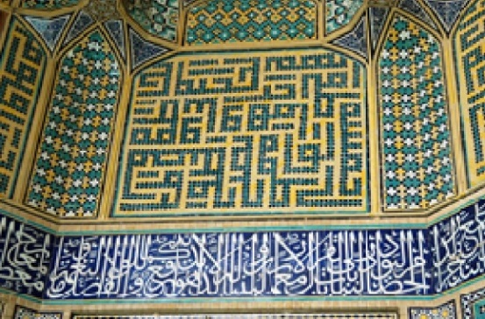



Gambar 1. Arsitektur Islam

(Sumber : Google.com)

Berkembangnya arsitektur Islam dimulai pada abad ke-8 sampai abad ke-15 seperti berkembangnya struktur, seni dekorasi, ragam hias dan tipologi bangunan. wilayah perkembangan tersebut melingkupi wilayah yang begitu luas, melingkupi Eropa, Afrika, hingga Asia tenggara. Oleh karena itu, perkembangan yang ada di setiap wilayah berbeda-beda dan menjalani adaptasi dengan budaya dan tradisi wilayah tersebut, serta kondisi geografis. Hal ini tidak lepas dari kondisi alam yang berperan dalam proses pembentukan kebudayaan manusia.

**Elemen Arsitektur Islam**

Arsitektur Islam dapat diidentifikasi berdasarkan elemen-elemen berikut, yang diwarisi dari bangunan masjid pertama yang dibangun Nabi Muhammad SAW di Medina serta elemen-elemen penyertanya yang datang dari masa pra Islam, di adaptasi dari bangunan gereja dan sinagoga

* Courtyard besar yang kadang kala menyatu dengan ruang sembahyang pusat (aslinya dapat dilihat di Masjid al-Nabawi).

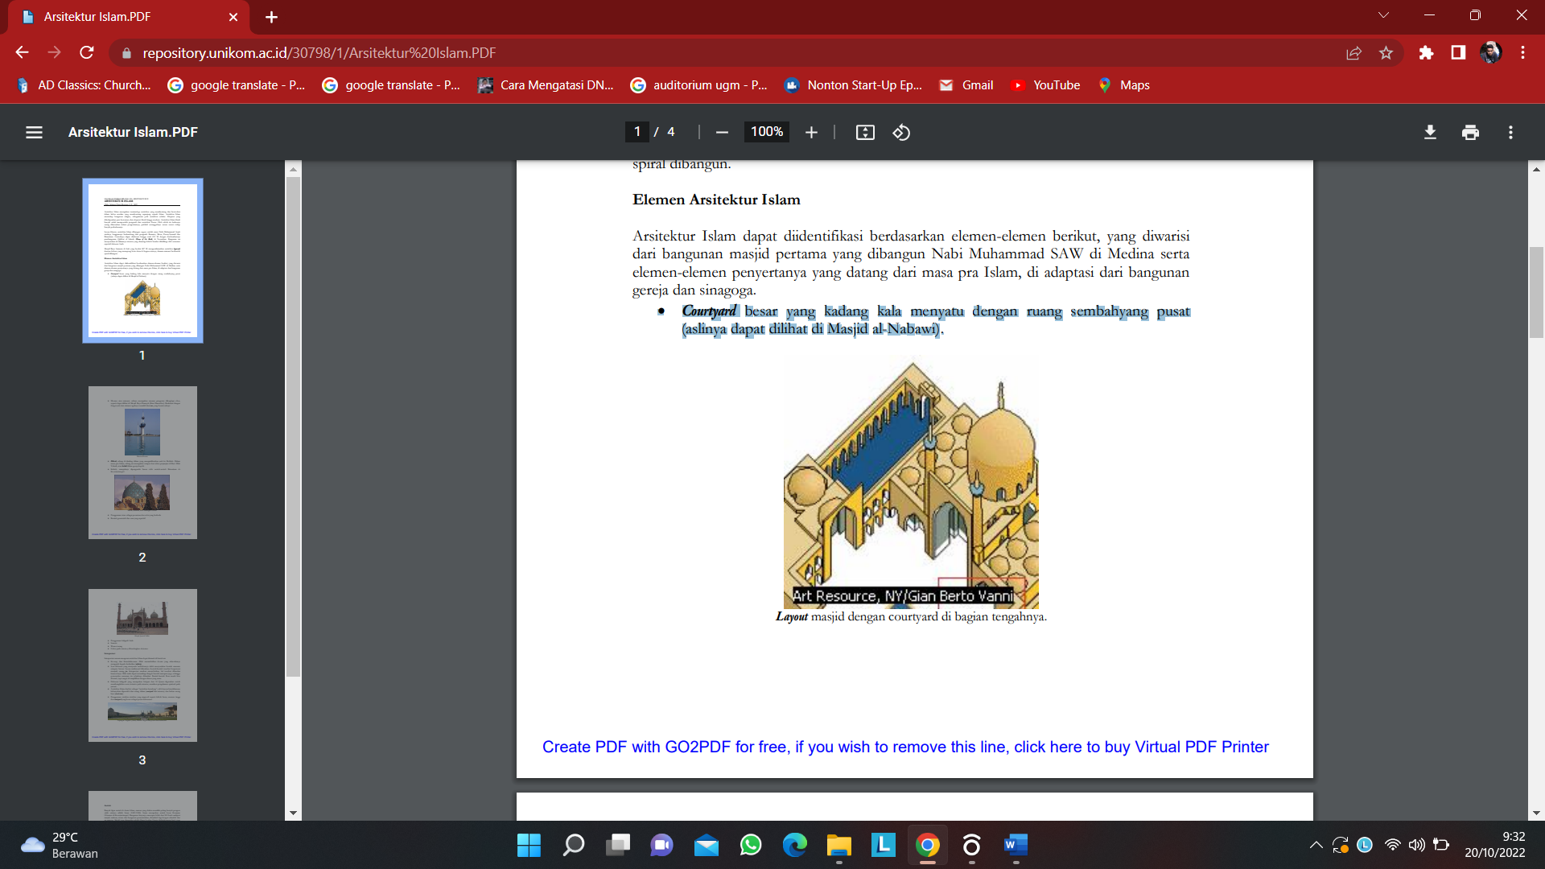

Gambar 2. Courtyard

(Sumber : Penulis)

* Menara atau minaret, aslinya merupakan menara pengawas dilengkapi obor, seperti dapat dilihat di Mesjid Raya Damsyik (Kini Damaskus). Berkaitan dengan fungsi asal, kata minaret agaknya terambil dari nur, yang berarti cahaya.

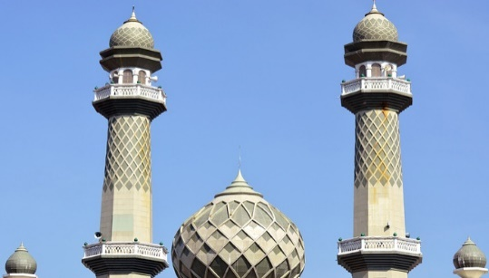

Gambar 3. Menara

(Sumber : Penulis)

* Kubah, nampaknya dipengaruhi benar oleh arsitek-arsitek Bizantium di Konstantinopel.

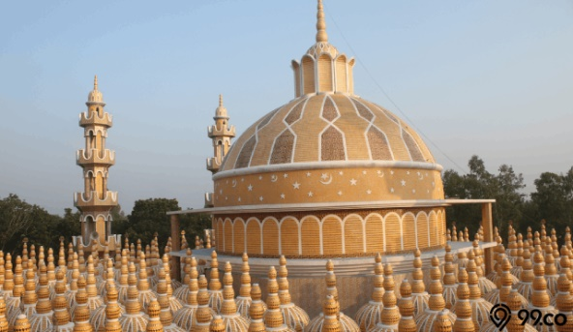

Gambar 4. Kubah

(Sumber : Penulis)

* Penggunaan kaligrafi Arab, Simetri, Warna terang, Fokus pada interior dibandingkan eksterior.

**Pengertian Pondok Pesantren**

Pondok Pesantren merupakan bangunan madrasah dan asrama untuk tempat memperdalam ilmu agama islam. arti pesantren sendiri bermula dari kata *pe-santri-an*, dimana kata santri bermakna murid dalam bahasa Jawa. Sementara itu kata Pondok bermula dari bahasa Arab yaitu *funduuq* yang bermakna penginapan. Teruntuk di daerah Aceh, pesantren disebut dengan *Dayah*. Dalam makna lainnya, kata santri berawal dari kata *Cantrik* (bahasa sansekerta) yang bermakna insan yang senantiasa meneladani gurunya, lalu berkembang lagi oleh perguruan Taman Siswa dengan sistem asrama yang dinamai *Pawiyatan.* Dalam makna lainnya santri juga terdapat pada bahasa Tamil, yang memiliki arti guru mengaji, kemudian menurut kamus besar bahasa Indonesia Pondok Pesantren memiliki arti menjadi tempat para santri atau murid untuk belajar dan memperdalam ilmu agama mereka.

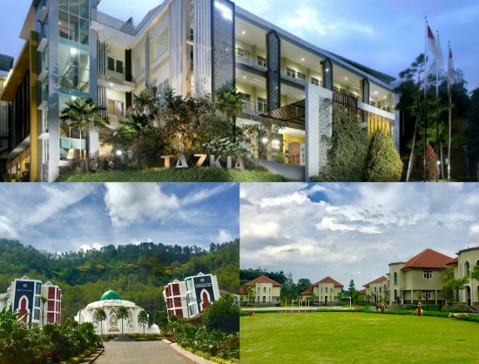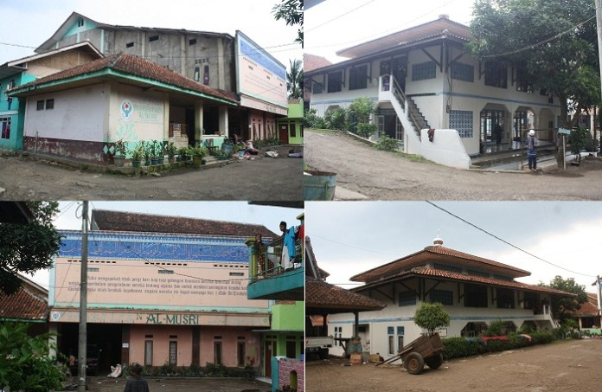

Gambar 5. Pondok Pesantren

(Sumber : Penulis)

**METODE**

Penelitian ini menggunakan metode deskriprif kualitatif. Menurut Sugiyono (2016:9) metode deskriptif kualitatif merupakan metode penelitian yang berasal dari filsafat postpositivisme dipakai untuk meneliti pada keadaan objek yang bersifat alami (yang berlawanan dengan eksperimen) yang mana peneliti adalah sebagai kunci teknik untuk mengumpulkan data yang dilakukan dengan gabungan, analisa data-data tersebut memiliki sifat induktif/kualitatif, yang kemudian hasil penelitian kualitatif lebih menjerumus ke arah makna daripada generalisasi.

Penelitian deskriptif kualitatif bertujuan untuk memberi gambaran, melukiskan, dan menjelaskan serta menjawab dengan lebih detail tentang permasalahan yang sedang diteliti. Jenis metode ini bertujuan untuk mengumpulkan data yang dilakukan melalui survey sekunder atas studi literatur. Materi penelitian menggunakan teori konsep dari arsitektur Islam. Analisia data yang digunakan untuk menjawab persoalan penelitian hingga dapat sampai pada tujuan yang sudah di jabarkan. Analisa data yang telah di teliti menggunakan cara yaitu; mengumpulkan data, penyajian data dan kemudian seluruh data diambil benang merahnya yang kemudian dijadikan suatu kesimpulan dengan mengaitkan bangunan Pondok pesantren modern Al-Fatimah dengan teori konsep dari arsitektur Islam.

Sumber data pada obyek kasus yang digunakan adalah melalui studi literatur. Objek sampel yang telah dipilih adalah pondok pesantren Al-Fatimah yang ada di kecamatan Bojonegoro desa Sukorejo.

**HASIL DAN PEMBAHASAN**

Pondok pesantren merupakan lembaga pendidikan islam yang para santrinya tinggal bersama untuk belajar mengenai ilmu-ilmu tentang keagamaan. Pondok pesantren juga menjadi peranan yang sangat besar dalam kemajuan pendidikan islam. Didalam pondok pesantren juga terdapat fasilitas-fasilitas yang menunjang kegiatan para santri sehari-hari. Terdapat beberapa fasilitas yang terdapat pada pondok pesantren seperti asrama, masjid, gedung sekolah, dan tempat mengaji.

Di kabupaten Bojonegoro sendiri memiliki banyak lembaga pondok pesantren yang menyebar di semua kecamatan yang terdapat di kabupaten Bojonegoro, selain itu terdapat juga beberapa macam jenis pondok pesantren yang ada di kabupaten Bojonegoro. Dan 2 tahun terakhir ini tepatnya pada tahun 2020 sampai dengan tahun 2021 terdapat peningkatan jumlah peningkatan santri sebesar 20%, hal ini menandakan perkembangan pendidikan islam yang ada di kabupaten Bojonegoro tentunya meningkat.

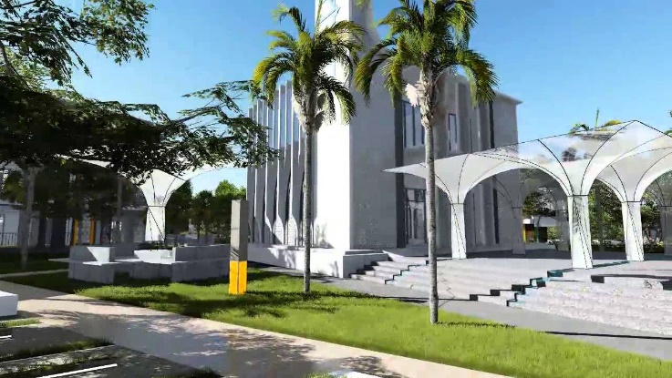

Gambar 6. Pondok Pesantren

(Sumber : Google.com)

Pondok pesantren sendiri memiliki berbagai macam jenis yaitu pondok pesantren salafiyah, pondok pesantren modern, dan pondok pesantren salaf-modern. Pondok pesantren ini memiliki ciri khasnya sendiri. Pada pondok pesantren salafiyah masih menggunakan metode lama dalam sistem belajar mengajarnya seperti penggunaan kitab-kitab lawas, kitab kuning, dan sebagainya. Kemudian `pondok pesantren modern ini sudah memiliki kurikulum yang berbasis internasional, juga pada pondok pesantren modern ini terdapat sekolah formal di dalamnya. Sedangkan pada pondok pesantren salaf-modern ini penggabungan antara pondok pesantren salaf dan modern.

Pondok pesantren sendiri memiliki keterkaitan dengan arsitektur islam. Karena Arsitektur Islam adalah salah satu gaya bangunan yang sering diterapkan pada bangunan yang bercorak Islam, karena memiliki nilai-nilai Islam yang terdapat pada beberapa simbol bangunannya yang terdapat beberapa makna yang otentik dengan wajah hama kepada Tuhannya. Hal ini lah yang menyebabkan hubungan antara arsitektur islam pada bangunan pondok pesantren.

Objek yang menjadi pondok pesantren modern objek yang diambil adalah pondok pesantren Al-Fatimah yang berada di desa Sukorejo kecamatan Bojonegoro. Alasan mengapa mengambil objek ini adalah karena pondok pesantren Al-Fatimah sendiri merupakan salah satu pondok pesantren unggulan yang ada di kabupaten Bojonegoro yang pendidikannya sudah modern dan menggunakan kurikulum Internasional. Dan juga pondok pesantren Al-Fatimah tentunya erat dengan Arsitekur Islam sehingga nantinya akan di analisa penerapan-penerapan arsitektur islam yang ada di Pondok pesantren Al-Fatimah ini.

**A.Tinjauan Objek (Pondok Pesantren Modern Al-Fatimah)**

Objek studi kasus pada penelitian ini adalah pondok pesantren modern Al-Fatimah yang ada di desa Sukorejo kabupaten Bojonegoro. Pondok pesantren ini mengedepankan iptek dan imtaq. Kemudian pondok pesantren Al-Fatimah ini memiliki sekolah formal yang sudah berstandart internasional, mulai dari jenjang pendidikan RA sampai MA. Pondok pesantren modern Al-Fatimah ini merupakan lembaga pendidikan yang di pegang oleh yayasan LPI (Lembaga Pendidikan Islam) dan telah didirikan pada yahun 2005.

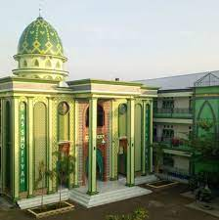

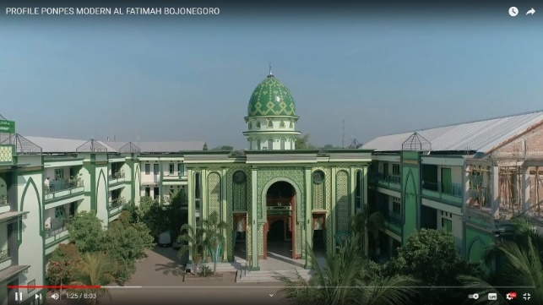

Gambar 7. Pondok Pesantren Modern Al-Fatimah

(Sumber : Google.com)

Pondok pesantren modern Al-Fatimah ini memiliki fasilitas yang cukup lengkap seperti labpraturium, ruang gamelan, lapangan olahraga, sehingga kegiatan para mahasiswa dapat dilaksanakan dengan baik. Selain itu pondok pesantren ini juga memiliki beberapa ekstrakulikuler yang cukup lengkap mulai dari pencak silat, hadroh, musik tradisional jawa, dakwah, kaligrafi, tentunya hal ini membuat santri akan memiliki kemampuan yang bisa di asah di pondok pesantren ini. Oleh karena itu pondok pesantren Al-Fatimah ini cocok sebagai tempat untuk mengasah ilmu agama dan mengasah kemampuan lainnya karena telah dilengkapi sekolah formal yang telah berstandar internasional serta dilengkapi fasilitas yang memadai untuk menunjang kegiatan santri dan ekstrakulikuler yang cukup lengkap utuk mengasah kemampuan para santri agar berprestasi.

1.Bentuk Tampilan Bangunan

Pondok pesantren modern Al-Fatimah ini memiliki gaya arsitektur Islam dengan ornamen-ornamen lengkung yang menjadi ciri khas dari gaya arsitektur islam. Terdapat ornamen-ornamen dari arsitektur islam yang di terapkan pada bangunan di pondok pesantren Al-Fatimah ini. Kemudian warna yang digunakan pada bangunan ini mayoritas berwarna hijau, warna hijau sendiri merupakan warna kebesaran dari agama islam dan warna yang di sukai oleh nabi Muhammad Saw.

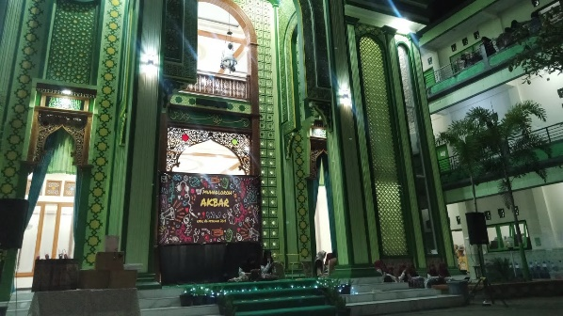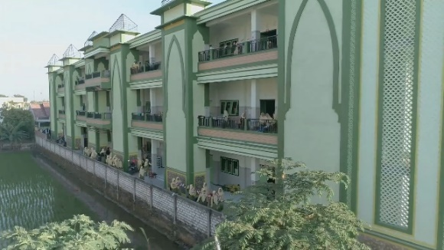

Gambar 8. Asrama Pondok Pesantren Modern Al-Fatimah

(Sumber : Google.com)

2.Pencahayaan dan Penghaawaan (Pondok Pesantren Modern Al-Fatimah)

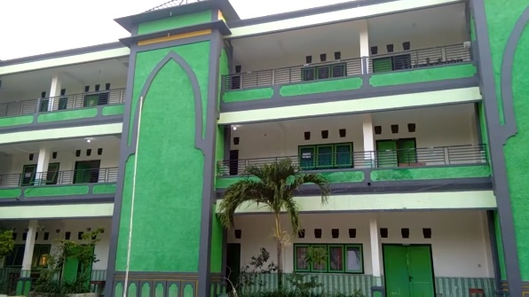

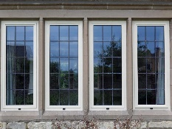

Bukaan Jendela

Gambar 9. Pencahayaan Alami Asrama Pondok Pesantren Modern Al-Fatimah

(Sumber : Analisa Penulis)

Pada asrama santri di Pondok pesantren Al-Fatimah ini terdapat pencahayaan alami yang diaplikasikan menggunakan jendela yang setiap kamarnya terdapat 3 buah jendela. Jendela ini bisa membuat pencahayaan alami menjadi lebih maksimal.



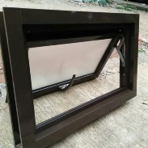

Bouven

Gambar 10. Penghawaan Alami Asrama Pondok Pesantren Modern Al-Fatimah

(Sumber : Analisa Penulis)

Kemudian pada kamar santri terdapat penghawaan alami yang dikonfigurasikan dengan menggunakan bouven sebagai lubang aliran udaranya, sehingga sirkulasi udara yang terdapat di kamar santri dapat berjalan dengan baik dan membuat kamar santri menjadi lebih sehat.

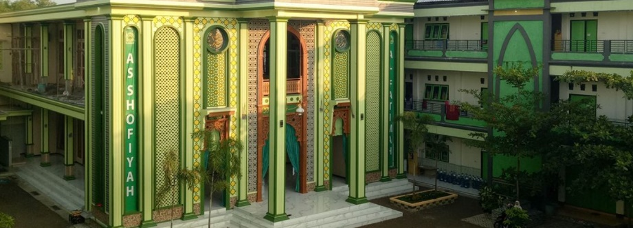

Terdapat ornamen islam yang berupa ornamen bunga dalam arsitektur islam.

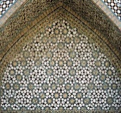

Terdaapt roster untuk penghawaan alami yang bercorak ornamen geometri

Gambar 11. Penghawaan Alami Masjid

(Sumber : Analisa Penulis)

Kemudian pada bangunan masjid ini terdapat bukaan yang massive seperti pada area pintu masjid yang merupakan pintu terbuka dan juga terdapat bukaan jendela serta terdapat roster yang bercorak islami. Roster ini sangat massive dan bercorak ornamen geometri, ornamen ini merupakan ornamen yang ada di dalam arsitektur islam dan merupakan suatu kesenian dalam islam. Dan juga terdapat ornamen bunga abstrak.

3.Sirkulasi (Pondok Pesantren Modern Al-Fatimah)

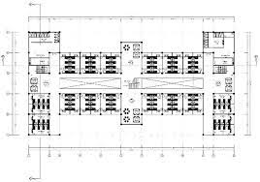

: Sirkulasi

Gambar 12. Denah Asrama Pondok Pesantren Modern Al-Fatimah

(Sumber : Analisa Penulis)

Bangunan pondok pesantren modern Al-Fatimah pada sirkulasinya menggunakan pola sirkulasi linier, pola sirkulasi linier ini merupakan pola sirkulasi yang berupa jalan lurus yang bisa difungsikan sebagai pembentukan utama rentetan ruang. Tipe ruang ini terkadang menjadikan fungsi-fungsi yang terdapat pada suatu tata atur yang mirip dengan sebuah garis lurus yang meneruskan fungsi dari ruang satu ke ruang yang lain. Kemudian pada sirkulasi asrama ini menggunakan selasar dan sirkulasi terbuka.

4.Ruang Dalam (Pondok Pesantren Modern Al-Fatimah)

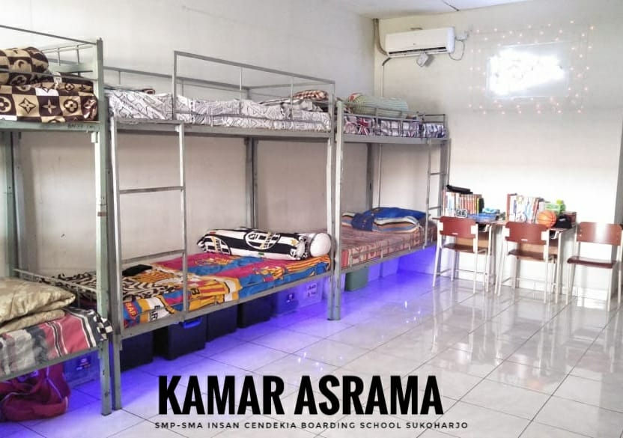

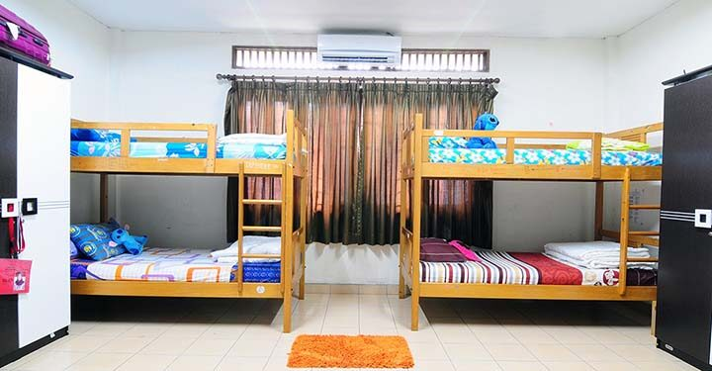

Gambar 13. Kamar Asrama Pondok Pesantren Modern Al-Fatimah

(Sumber : Google.com)

Untuk interior pada area asrama yaitu pada ruang kamar santri ini memiliki kesan yang luas dengan finishing cat dinding berwarna putih. Warna putih sendiri dapat menciptakan suasana yang luas serta bersih. Kemudian pada kamar santri ini juga terdapat dipan tingkat, meja belajar, dan lemari sehingga perabot yang ada dikamar santri ini cukup lengkap.



Gambar 14. Ruang Tunggu Asrama Pondok Pesantren Modern Al-Fatimah

(Sumber : Google.com)

Kemudian asrama di pondok pesantren Al-Fatimah ini memiliki ruangan khusus bagi orang tua yang ingin menjenguk anaknya berupa ruang tunggu tamu yang sudah dilengkapi dengan sofa dan meja untuk kenyamanan tamu.

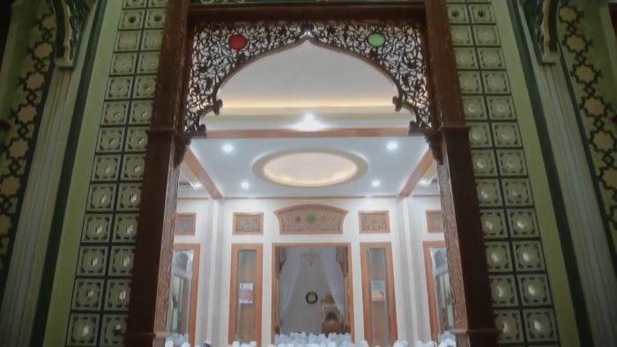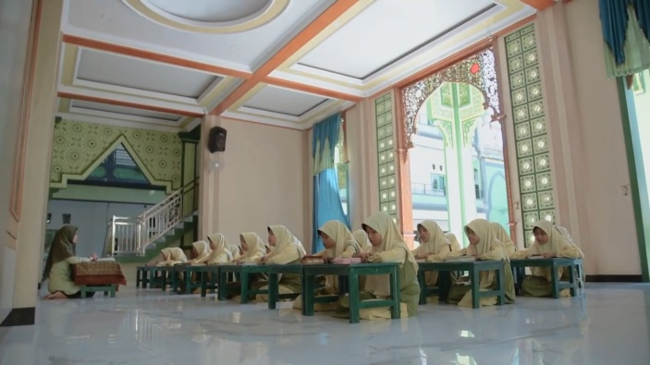

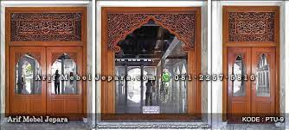

Terdapat ornamen kaligrafi pada langit-langit kusen pintu masjid

Gambar 15. Rang Dalam Masjid Pondok Pesantren Modern Al-Fatimah

(Sumber : Google.com)

Kemudian ruang dalam pada bangunan masjid ini memiliki ruang dalam yang bercorak islami, seperti terdapatnya kaligrafi pada kusen-kusen pintunya. Suasana yang diciptakan pada ruang dalam area masjid ini adalah megah dan juga sangat menenangkan.

5.Struktur Bangunan (Pondok Pesantren Modern Al-Fatimah)

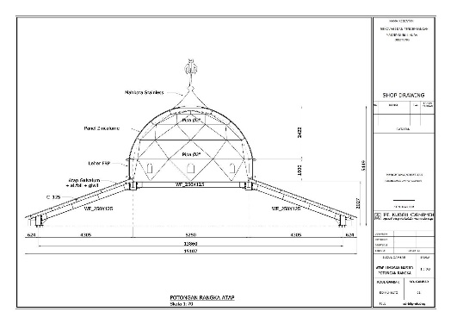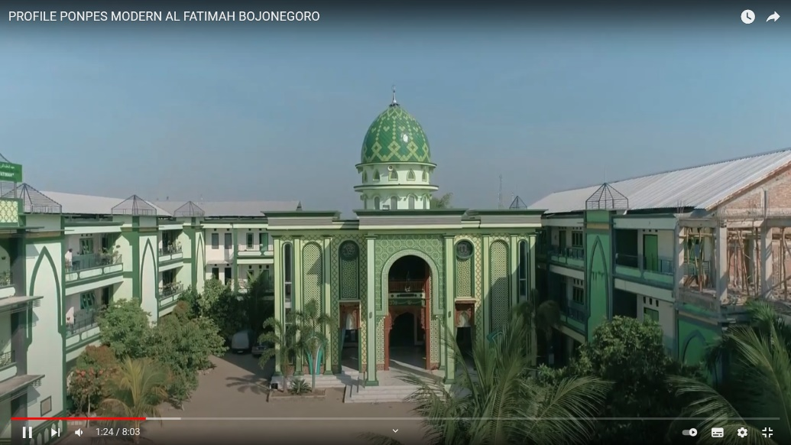

Terdapat struktur kubah pada bangunan masjid di pondok pesantren Al-Fatimah sebagai penerapan arsitektur islam

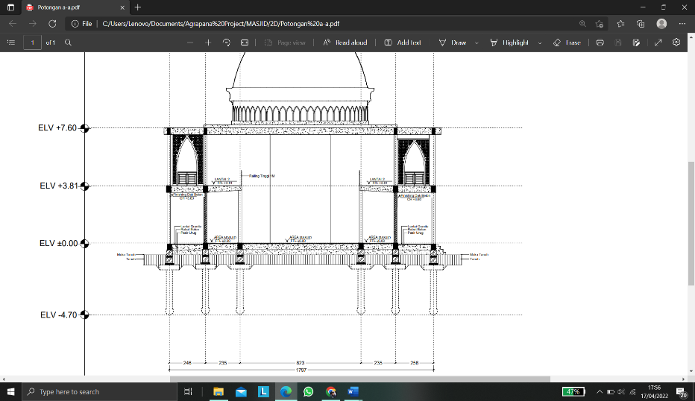

Kemudian Pada badan bangunan menggunakan struktur rigid frame yaitu struktur kaku yang mengandalkan kolom dan balok.

Gambar 16. Kamar Asrama Pondok Pesantren Modern Al-Fatimah

(Sumber : Google.com)

Untuk struktur bangunan pada pondok pesantren modern Al-Fatimah ini terdapat salah satu bentuk dan struktur yang digunakan dan merupakan ciri dari arsitektur islam yaitu berupa kabah. Dan pada fasilitas utama maupun penunjang pada pondok pesantren ini menggunakan struktur rigid frame merupakan setruktur yang terdapat beberapa elemen-elemen linear, contohnya seperti kolom dan balok yang diujungnya terhubung dengan joints (titik hubung) yang memiliki sifat kaku atau rigid, berbeda dengan struktur pos-and-beam yang dititik penghubungnya memiliki sifat sendi atau roll.

**B. Hasil Analisa Objek Kasus**

Ada beberapa aspek yang di analisa pada pondok pesantren modern Al-fatimah ini seperti, Bentuk dan tampilan bangunan, ruang dalam, sirkulasi, struktur bangunan, apakah aspek-aspek tersebut.

Tabel 2. Analisa Kelebihan Dan Kekurangan Objek Kasus

|  |  |  |
| --- | --- | --- |
| Analisa | Pondok Pesantren Modern Al-Fatimah | Kesimpulan |
| Bentuk Massa Bangunan | Bentuk massa bangunan dari pondok pesantren Modern Al-Fatimah ini terdapat ornamen-ornamen yang merupakan corak dari arsitektur islam. | Bentuk massa bangunan memang harus sesuai dengan aktifitas yang dinaunginya sehingga menimbulkan presepsi akan bangunan tersebut. |
| Pencahayaan dan Penghawaan | Pencahyaan dan penghawaan yang ada di pondok pesantren Al-Fatimah juga sudah baik, bahkan terdapat penghawaan buatan berupa AC pada kamar santrinya. | Pencahayaan dan penghaawaan meruapakan aspek yang sangat penting yang harus di perhatikan pada kamar santri agar kamar satrri menjadi kamar yang sehat. |
| Sirkulasi Pada Bangunan | Sirkulasi yang terdapat di bangunan pondok pesantren modern Al-Fatimah Juga menggunakan sirkulasi Linier | Sirkulasi Linier memang cocok untuk bangunan seperti asrama karena pencapaian terhadap kamar santri mudah untuk dicapai. |
| Ruang dalam | Untuk ruang pondok pesantren Al-Fatimah lebih lengkap dengan berbagai fasilitas yang diadakan. | Fasilitas pada pondok pesantren harus bisa menunjang dan menciptakan kenyamanan bagi santri |
| Struktur Bangunan | Pada Pondok pesantren modern Al-Fatimah ini memiliki struktur kubah yang menjadi ciri dari arsitektur islam dan juga penggunaan struktur rigid frame. | Penerapan arsitektur islam pada pondok pesantren Al-Fatimah ini juga terdapat pada bagian struktur bangunan menandakan penerapan arsitektur islam pada pondok pesantren Al-Fatimah ini cukup baik |

.

(Sumber : Analisa Penulis)

Dari hasil analisa pada tabel diatas bisa diketahui bawa pondok pesantren modern Al-Fatimah ini memiliki aspek-aspek mulai dari tampilan bangunan, ruang dalam, dan struktur bangunan yang membawa dari arsitektur islam, sehingga penerapan arsitektur islam pada pondok pesantren modern Al-Fatimah ini cukup baik dan sesuai dengan tujuan dari didirkannya lembaga pendidikan ini untuk menciptakan anak didik yang kompeten, berbudi luhur, dan islami.

**KESIMPULAN**

Dari kajian dan hasil analisis terhadap penerapan arsitektur islam pada bangunan pondok pesantren modern Al-Fatimah ini dapat di tarik kesimpulan bahwa pondok pesantren ini sudah cukup lengkap dalam menerapkan aspek-aspek yang ada pada arsitektur islam.

Mulai dari tampilan bangunannya baik dari fasilitas penunjang maupun fasilitas utamanya memiliki corak dan ciri khas dari arsitektur islam seperti penggunaan ornamen bunga, geometri, dan kaligrafi. Kemudian pada ruang dalam pun juga terdapat ornamen-ornamen yang merupakan ciri dari arsitektyr islam. Bukan hanya itu penerapan arsitektur islam juga terdapat pada struktur banhgunanya yang terdapat pada fasilitas masjid. Pada fasilitas masjid ini terdapat struktur kubah yang merupakan ciri dari arsitektur islam. Jadi penerapana rsitektur islam yang ada di pondok pesantren Al-Fatimah ini sudah cukup lengkap dan sesuai dengan tujuan dari didirikannya lembaga pendidikan tersebut.

**UCAPAN TERIMAKASIH**

Segala puji rasa syukur dan terima kasih saya panjatkan kepada Tuhan Yang Maha Esa Allah SWT atas berkat dan karunianya karena sudah melindungi dan membimbing saya sehingga dapat menuntaskan dalam menyusun Jurnal Penelitian Arsitektur yang memiliki judul “Kajian Kualitas Asrama Santri Pada Pondok Pesantren Salaf Dan Modern di Bojonegoro” Penelitian ini tidak dapat terselesaikan tanpa bantuan dan support dari beberapa pihak. karena itu dengan semua kerendahan hati saya, pada kesempatan ini Saya ingin mengucapkan terima kasih kepada Ibu IR. Sri Suryani Yuprapti Winasih, M.T. selaku Dosen Pembimbing yang telah membimbing saya untuk dapat menyelesaikan penelitian ini dengan baik.

**DAFTAR PUSTAKA**

Ching, F. D. K. (1996). Arsitektur: Bentuk, Ruang dan Tatanan (2nd ed.). Jakarta: Erlangga.

Handoko, P. (2010). Hubungan Tata Ruang Dalam terhadap Kenyamanan Fisik

Hattstein, M. dan Delius, P. (2000). Islam Art and Architecture. Konemann: Cologne.S

Kementrian Agama Bojonegoro (2021). Jumlah santri tahun 2021.

Munawaroh, A. S., & Jajuli, A. (2019). Analisis Sirkulasi Asrama Mahasiswa Universitas Negeri Lampung (Unila). Jurnal Arsitektur ArchiCenter, 2(2), 85–94.

Sugiyono (2014). Metode Penelitian Kuantitatif, Kualitatif. Bandung: Alfabeta.

Wismonowati. (2010). Kajian tingkat kenyamanan fisik ruang dalam berdasarkan persepsi pengguna. Universitas Negeri Semarang.

Wulandari, R. (2016). Analisa kaitan desain asrama dengan perilaku penghuni melalui studi analisa konten penelitian sejenis. 1(3), 219–231.